**臺北市立大學資訊科學系**

**數位電路實習專題計畫書**

**專題題目：終極密碼**

組員姓名：張鈺亭(U10816007)

安立郁(U10816009)

金宣妘(U10816014)

馮珮筠(U10816016)

詹雅年(U10816021)

鄭文琍(U10816039)

中華民國110年4月21日

專題計畫內容（以4-10頁為限）：

1. 摘要

隨著科技的進步，人們生活的步調比以往增快許多，生活的壓力也相對上升，對於娛樂的要求也跟著水漲船高，特別是能夠讓人們放鬆身心又兼具娛樂的更是大家所追求的。因此我們想藉由這次製作專題的機會，將終極密碼這個大家眾所周知的小遊戲，運用科技的方式，並且結合課程上所學習到的知識，製作出讓人回味童年的遊戲，讓忙碌的生活可以藉此得到些許慰藉。

(二)製作目的

終極密碼是一個家喻戶曉的小遊戲，但是以往要玩這個遊戲的時候必定需要兩個人才可以遊玩。在現今如此急迫的生活節奏中，想舒緩身心時卻未必可以及時找到能與自己小憩一下的人。有了這個創作，即使在身邊沒有人的情況下，我們也可以利用電路設計的創意，使用硬體來呈現這個簡單易玩又兼具娛樂的小遊戲，讓冰冷的硬體可以變得有互動性及趣味性。

(三)方法探討

終極密碼是一個需要在給予的範圍內猜出正確密碼的遊戲。在此專題中，遊戲開始時將會在範圍內隨機一個密碼作為遊戲的終極密碼，玩家輸入一個密碼去猜測後，若密碼正確則遊戲勝利並遊戲結束，若密碼錯誤則減少一次遊戲次數。當遊戲次數使用完畢，則玩家失敗並結束。

|  |  |  |
| --- | --- | --- |
| 1 | 隨機一個終極密碼並確認 | |
| 方法 | 分析 |
| 利用計數器(不顯示出來)，在按下隨機按鈕(pulse3)後停止，將停止時數到的數字做為終極密碼。 | 非正規處理隨機數的方法，網路上大多是看到以寫程式的方法解決。 |
| 2 | 遊戲次數 | |
| 方法 | |
| 以Led燈表示，預設發亮。 | |
| 3 | 儲存數字 | |
| 方法 | 分析 |
| 利用D_FF之特性。 | 數入訊號等於輸出訊號。 |
| 4 | 輸入猜測數字 | |
| 方法 | |
| 以switch 1-8 作為猜測之數字，Switch 1-4：十位數，Switch 5-8：個位數。 | |
| 5 | 輸入確認 | |
| 方法 | |
| 以按鈕pulse4確認輸入。 | |
| 6 | 判斷 | |
| 方法 | |
| 以自製元件比較器做比較。產生大於等於小於三個結果，再用真值表作整理。  表1、判斷之可能結果     |  |  |  | | --- | --- | --- | | 十位 | 個位 | 結果 | | > | >  =  < | > | | = | >  =  < | >  =  < | | < | >  =  < | < |   表2、一位數之真值表   |  |  |  |  |  | | --- | --- | --- | --- | --- | | X0 | Y0 | >a | =a | <a | | 0 | 0 | 0 | 1 | 0 | | 0 | 1 | 1 | 0 | 0 | | 1 | 0 | 0 | 0 | 1 | | 1 | 1 | 0 | 1 | 0 |   表3、二位數之真值表   |  |  |  |  |  |  |  |  |  | | --- | --- | --- | --- | --- | --- | --- | --- | --- | | <a | =a | >a | <b | =b | >b | < | = | > | | Xa | Ya | Za | Xb | Yb | Zb | X | Y | Z | | 0 | 1 | 0 | 0 | 1 | 0 | 0 | 1 | 0 | | 0 | 1 | 0 | 1 | 0 | 0 | 1 | 0 | 0 | | 0 | 1 | 0 | 0 | 0 | 1 | 0 | 0 | 1 | | 1 | 0 | 0 | 0 | 1 | 0 | 1 | 0 | 0 | | 1 | 0 | 0 | 1 | 0 | 0 | 1 | 0 | 0 | | 1 | 0 | 0 | 0 | 0 | 1 | 1 | 0 | 0 | | 0 | 0 | 1 | 0 | 1 | 0 | 0 | 0 | 1 | | 0 | 0 | 1 | 1 | 0 | 0 | 0 | 0 | 1 | | 0 | 0 | 1 | 0 | 0 | 1 | 0 | 0 | 1 |   上表整理得X = Xa + YaXb，Y = YaYb，Z = Za+YaZb | |
| 7 | 結果顯示 | |
| 方法 | |
| 錯誤：  Led燈滅一顆(解少一次遊戲次數)，以鋒鳴器發出聲音。若遊戲次數歸零則遊戲結束，以8x8Led顯示器產生一圖形代表失敗。  正確：  蜂鳴器發出聲音，遊戲結束，以8x8Led顯示器產生一圖形代表勝利。 | |

(四)提出方法及步驟

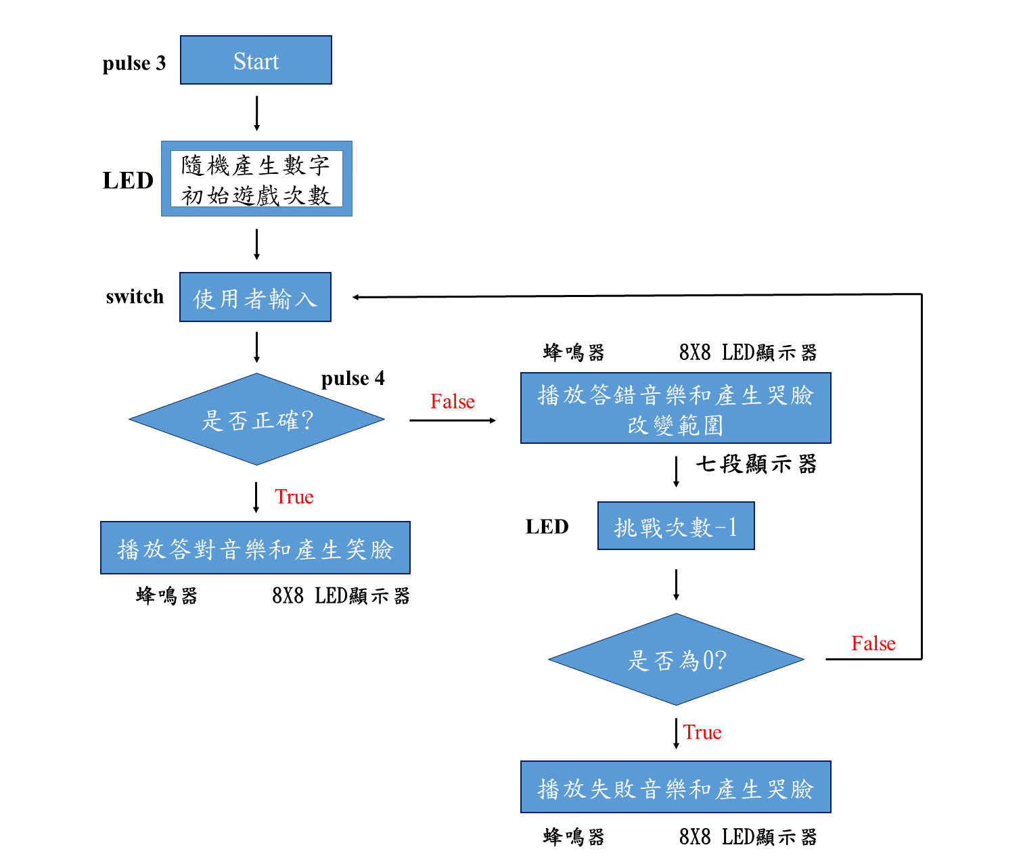

(五)預期成果

**最終結果顯示**

**音效產生**

**音效產生**

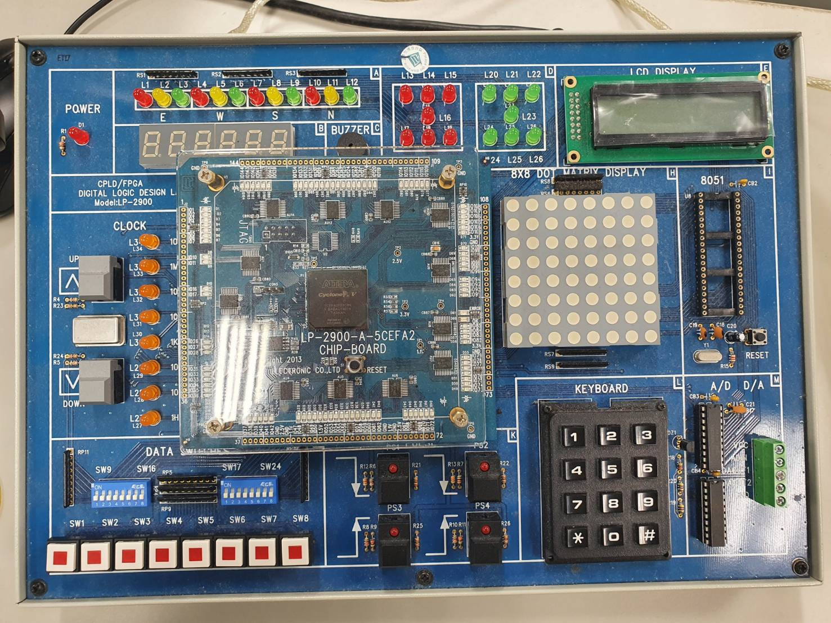

**最小範圍**

**最大範圍範圍**

**輸入(十位數／個位數)**

**遊戲開始**

**輸入確認**